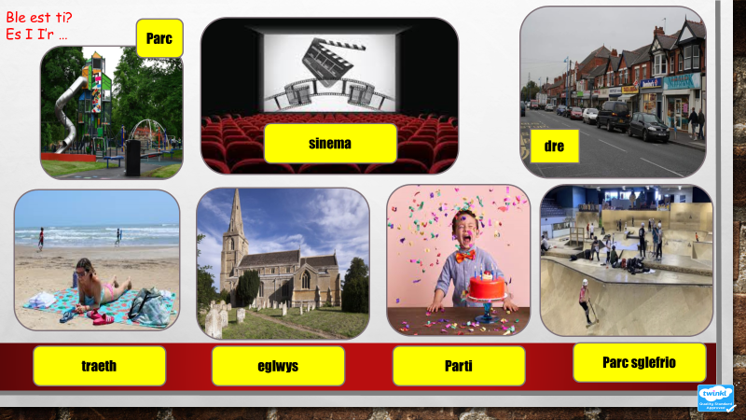
Ble est ti ar yr penwythnos?

